

计算机网络实验报告



实验名称：抓包与分析

学院名称：计算机科学与通信工程学院

专业班级：物联网工程2303

学生姓名：邱佳亮

学生学号：3230611072

教师姓名：李峰

报告日期：2024/10/22

# 目录

目录 1

1 无线局域网基本组网实验 2

1.1 实验目的 2

1.2 实验思路 2

1.3 实验步骤 2

1.3.1 物理工作区设备部 2

1.3.2 AP 节点设置 3

1.3.3 无线上网方式设置 3

1.3.4 连通性测试 4

1.3.5 扩展无线局域网 5

1.3.6 静态设置 IP 地址 5

1.4 实验提高 7

2 无线局域网扩展组网实验 8

2.1 实验目的 8

2.2 实验思路 9

2.3 实验步骤 9

2.3.1 物理工作区设备部署 9

2.3.2 AP 节点设置 9

2.3.3 无线上网方式设置 10

2.3.4 连通性测试 10

2.3.5 静态设置IP地址 11

2.3.6 不同 BSS 之间漫游 12

2.4 实验提高 14

3 实验总结 16

3.1 收获 16

## 作业目的

（1）了解网络通信的分层实现过程，了解不同层次PDU的逐层封装与解封过程；

（2）了解数据通信的过程，进一步认知协议的构成与通信过程，进而对TCP/IP分层体系结构有更深刻的了解。

## 作业内容

1. 在局域网范围内从协议层面分析ping命令的执行过程，包括所使用协议，以及不同层级的数据包封装与解封的过程。

2. 访问www.ujs.edu.cn网站，分析其中所使用的协议，以及数据包的逐层封装与解封过程。

3. 思考在数据链路层的数据包与网络层数据包的异同，包括包长度和数据构成等，并进一步思考为何会存在这些区别？

## 作业要求

（1）能够正确捕捉ping命令执行过程中所产生的数据包，并逐层分析其构成，进而了解数据包的封装与解封过程；

（2）能够正确捕捉访问www.ujs.edu.cn网站过程所产生的相关数据包，分析出其所使用的协议，以及各协议的访问流程；

（3）能够正确分析数据链路层的数据包与网络层数据包的异同。

（4）了解并熟悉常见的抓包工具，例如Wireshark、Sniffer等，熟悉以太网数据帧和IP数据包的结构

（5）以PDF文档提交本次作业报告。

## 实现过程

### 利用Wireshark捕获数据包

在windows命令行输入***ipconfig/all***获取本机的网络信息：

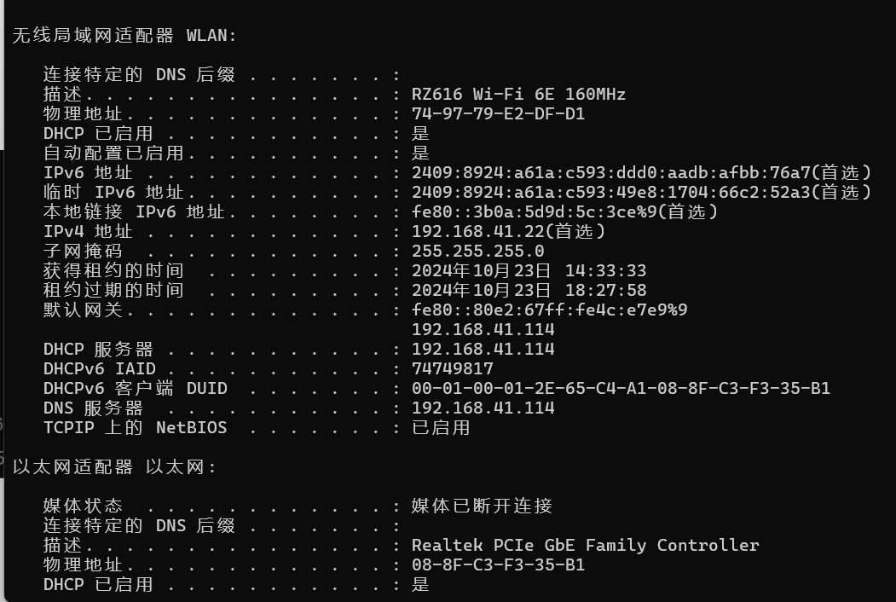

图 1 网络配置信息

看到本机的IP地址为：*192.168.41.22*

本机的默认网关为：*192.168.41.114*

DNS服务器为：*192.168.41.114*

本机的MAC地址为：*74-97-79-E2-DF-D1*

在命令行输入*ping 192.168.1.1*测试连通，同时使Wireshark开始捕获WLAN上的数据包：

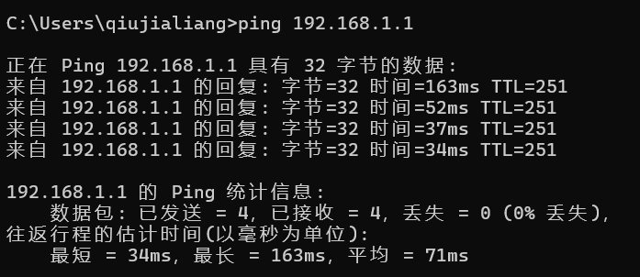

图 2 使用Ping命令

Ping连通后，停止捕获并发现Wireshark成功捕获了Ping命令产生的8个数据包：

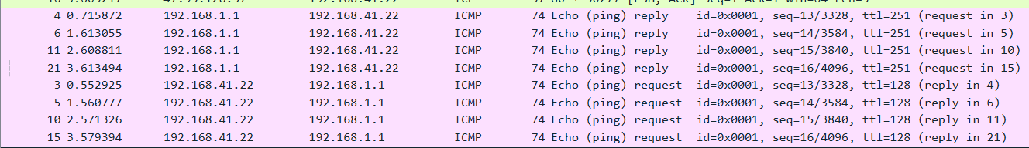

图 3 捕获的数据包

从左至右分别是No，表示数据包编号；Time，表示捕获所用的时间；Source，表示来源IP地址，下方4个数据包的Source即为本机IP地址；Destination：表示目的IP地址，下方4个数据包的Destination为Ping的目标，即为192.168.1.1；Protocol，表示协议，所示的协议是ICMP，这是TCP/IP协议簇中重要的子协议，属于网络层协议，主要用于在IP主机和路由器之间传递消息；Length，表示数据包长度，这8个数据包的长度均为74；Info显示了数据包的信息，分别是request和reply。

### 分层分析数据包

#### 数据包的层次

选择一个数据包，发现其具有4层结构：

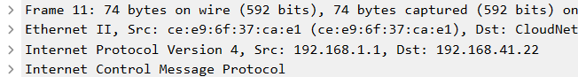

图 4 数据包的层次

分别为Frame，表示物理层数据帧；Etherent II，表示数据链路层的帧信息；Internet Protocol Version 4，表示网络层的IP信息；Internet Control Message Protocol，表示协议总述。

由此可见网络是分层的，由低到高为物理层、数据链路层、网络层、传输层和应用层，即为TCP/IP五层模型。

#### 数据包的封装

数据封装分为五层，第一层是应用层数据，第二层是TCP/UDP封装，第三层为IP封装，第四层为以太网封装，最后转换为二进制的物理报文。

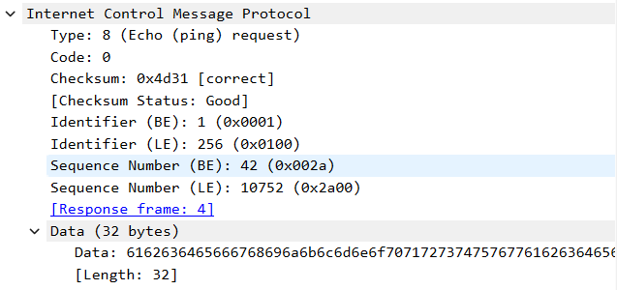

图 5 Internet Control Message Protocol

Internet Control Message Protocol中包含了Type（类型），Code（代码），Checksum（校验和）、Sequence Number（序列号）和Data（数据）。

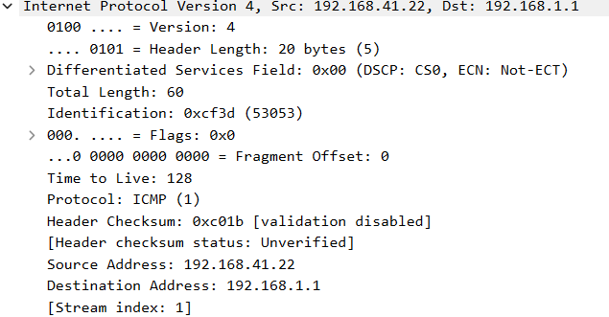

图 6 Internet Protocol Version 4

Internet Protocol Version 4中，二进制0100表示协议为IPV4；....0101表示长度为20个字节，字段最小值为5；Total Length表示包总长度为60；Identification为16位标识字段，发现一次请求和回应的表示字段相同；Fragment Offset表示偏移量；Time to Live表示生存时间；Protocol表示包的协议为TCMP；Source Address和Destination Address分别表示起始和目的IP地址。

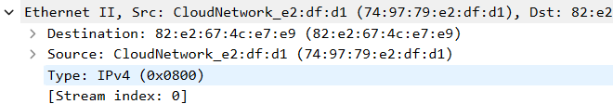

图 7 Etherent II

Etherent II中，Destination表示目标的MAC地址，Source表示源MAC地址，这里就是本机的MAC地址；Type表示协议为IPv4。

### 总结